- JavaScript 简介
课程目标
- 使用JavaScript实现表单验证
- 使用JavaScript制作网页广告特效
- 使用JavaSctipt制作弹出窗口特效
- 使用JavaScript实现时钟特效
- 使用JavaScript实现级联显示功能
- 使用JavaScript+CSS实现CSS样式特效
- 使用JavaScript动态创建页面元素
一、回顾
HTML、Java
二、本章目标
- 掌握脚本的基本结构
- 掌握JavaScript的执行原理
- 使用JavaScript实现在页面上打印三角形
- 授课内容
- 3.1 为什么要学JavaScript
表单验证－减轻服务器端压力
页面动态效果
改变页面内容 Ajax
3.2 javaScript的组成
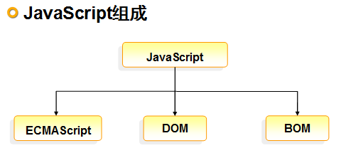
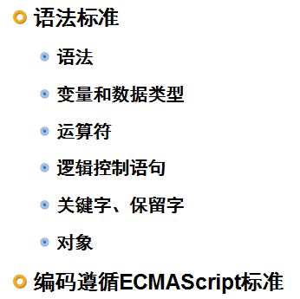
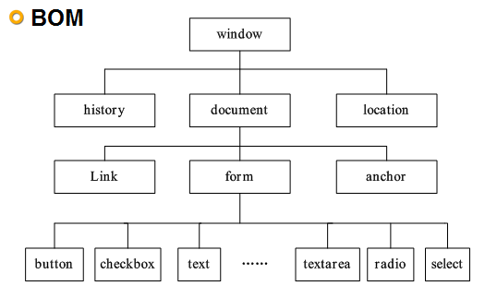
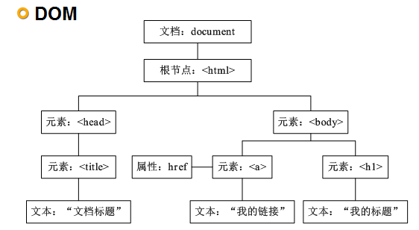
3.3 脚本的基本结构
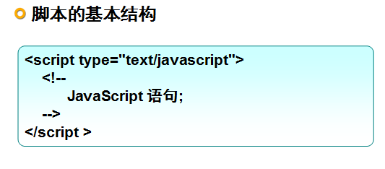
3.5 脚本的执行原理
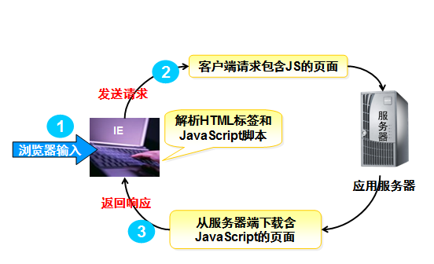
3.6 输出Hello World
……
<title>输出Hello Wordl</title>
<script type="text/javascript">
document.write("使用JavaScript脚本循环输出helloworld");
for(var i=0;i<5;i++) {
document.write("<h3>Hello World</h3>");
}
document.write("<h1>Hello World</h1>");
</script>
</head>
<body>页面主体内容</body>
</html>
3.7 JavaScript的使用方式
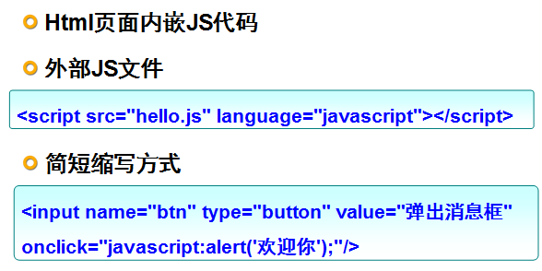
改成：
<script src="hello.js" type="text/javascript" ></script>
3.8 JavaScript核心语法
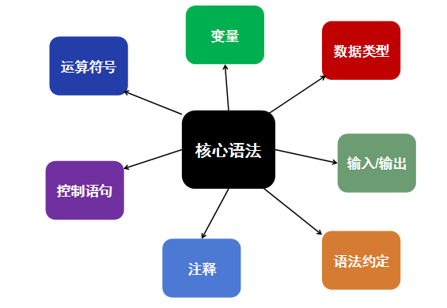
3.8 变量的声明和赋值
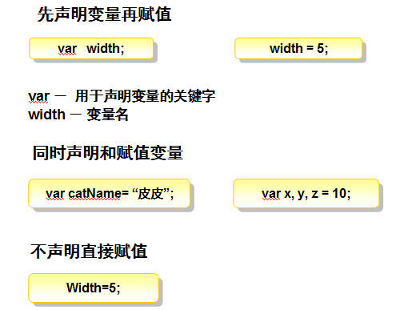
3.9 数据类型
- typeof检测变量的返回值
- 数据类型
  - Undefined
  - boolean
  - string
  - number int double float
  - object Object array
- typeof运算符返回值如下：
  - undefined：变量被声明后，但未被赋值
  - string：用单引号或双引号来声明的字符串
  - boolean：true或false
  - number：整数或浮点数
  - object：javascript中的对象、数组和null
3.10 运算符号
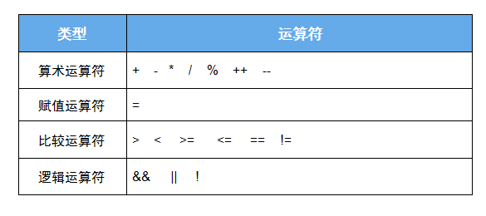
3.11 逻辑控制语句
- if条件语句
if(条件)
{
//JavaScript代码;
}
else
{
//JavaScript代码;
}

- switch多分支语句
switch (表达式)
{ case 常量1 :
JavaScript语句1;
break;
case 常量2 :
JavaScript语句2;
break;
...
default :
JavaScript语句3;
}
- for、while循环语句
for(初始化; 条件; 增量)
{
JavaScript代码;
}

while(条件)
{
JavaScript代码;
}
3.12 循环中断
- break
<script type="text/javascript">
var i=0;
for(i=0;i<=5;i++){
if(i==3){
break;
}
document.write("这个数字是："+i+"<br/>");
}
</script>

- continue
<script type="text/javascript">
var i=0;
for(i=0;i<=5;i++){
if(i==3){
continue;
}
document.write("这个数字是："+i+"<br/>");
}
</script>
3.12 注释
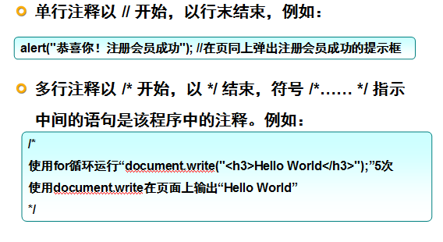
3.13常用的输入/输出
- alert()
alert(“提示信息”);
- prompt()
prompt(“提示信息”, “输入框的默认信息”);
prompt(“请输入姓名”, “张三”);
prompt(“请输入姓名”);
案例演示
<script type="text/javascript">
document.write("Hello World");
var j=prompt("请输入连续输出标题3的次数：","");
for(var i=0;i<j;i++) {
document.write("<h3>Hello World</h3>");
}
document.write("<h1>Hello World</h1>");
alert("共连续输出标题："+j+"次");
</script>
3.14语法约定
- 代码区分大小写
- 变量、对象和函数的名称
- 分号
3.14 程序调试
- 浏览器自带调试工具 firebug
  - 单步进入
  - 单步跳过
  - 单步退出
- alert()方法

四、总结
- 大家简述一下JavaScript脚本的基本结构？
- JavaScript在页面中的应用有哪几种？请举例说明
- 下面使用typeof返回的值分别是什么？
  - Typeof(“rose”)
  - Typeof(105.58)
  - Typeof(false)

五、课后上机练习
练习一：
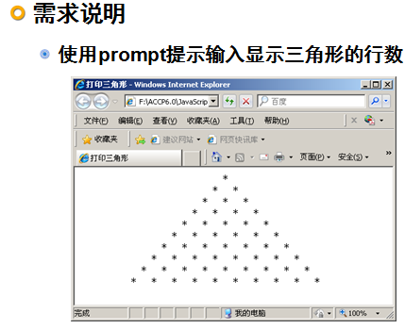
练习二：
上机调试JavaScript。

switch (表达式)
{ case 常量1 :
JavaScript语句1;
break;
case 常量2 :
JavaScript语句2;
break;
... default :
JavaScript语句3;
}

